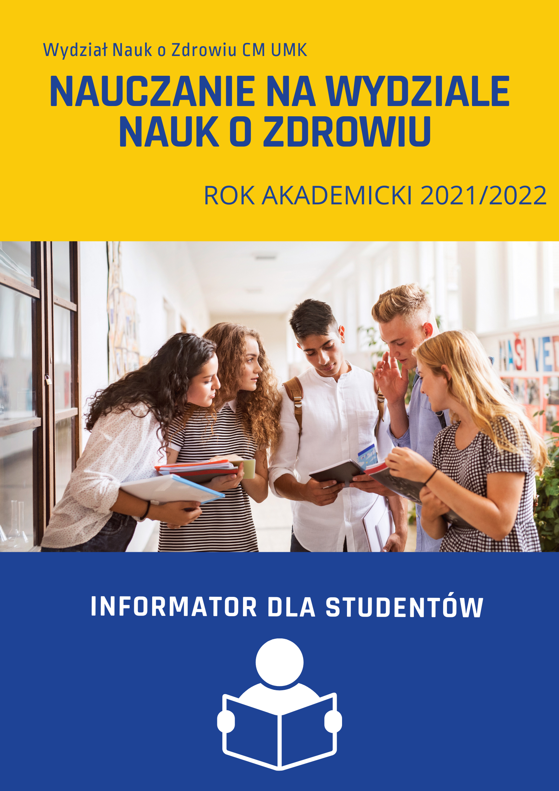

Data utworzenia dokumentu: 12.06.21
Modyfikacje: -

INFORMACJE PODSTAWOWE:

- https://www.umk.pl/studenci/I-rok/

- Rozkłady zajęć dydaktycznych:
https://www.wnoz.cm.umk.pl/student/rozklady-zajec/
- Plany studiów: https://www.wnoz.cm.umk.pl/student/plany-studiow/
- Opłaty za studia: https://www.wnoz.cm.umk.pl/student/oplaty-za-studia/
- Jak działa USOS: https://www.wnoz.cm.umk.pl/student/usosweb/
- Ogłoszenia dla studentów WNoZ:
https://www.wnoz.cm.umk.pl/student/informacje-dla-studentow/
- Pomoc materialna dla studentów (świadczenia dla studentów), domy studenckie, opieka zdrowotna, ubezpieczenia itp.:
https://www.cm.umk.pl/studenci/informacje-dla-studentow.html,
- Regulamin studiów:
https://www.cm.umk.pl/images/users/440/aktualnosci/2020/2_Regulamin_studiow_tekst_jednolity.pdf
- Informacja dla studentów sportowców:
https://www.cm.umk.pl/aktualnosci-2/4658-informacje-dla-studentow-sportowcow.html
- W co student powinien zaopatrzyć się przed zajęciami:
https://www.cm.umk.pl/aktualnosci-2/4591-zestaw-startowy.html

STUDENCI PIERWSZYCH ROCZNIKÓW!!!!

Zgodnie z regulacjami prawnymi istnieje konieczności złożenia przez studenta pierwszego roku ślubowania, poprzez system USOSweb. Student, który nie złoży ślubowania zgodnie z regulaminem, w ciągu 14 dni od 1 października, będzie skreślony z listy studentów.

Powyższy system stanie się podstawą m.in. do komunikacji z wykładowcami, a poprzez pocztę USOS-mail będziecie początkowo informowani o przebiegu roku akademickiego.

ZASADY OGÓLNE:

- Organizacja kształcenia w trakcie pandemii - https://www.wnoz.cm.umk.pl/wydzial/organizacja-ksztalcenia-w-okresie-pandemii/

REALIZACJA PRAKTYK:
- https://www.wnoz.cm.umk.pl/student/praktyki/

OPIEKUNOWIE ROCZNIKÓW:
- Opiekunowie poszczególnych roczników zostaną powołani na najbliższej Radzie dziekańskiej WNoZ w wrześniu br.

BIBLIOTEKA:
- https://bm.cm.umk.pl/informacje-ogolne/

PRACA DZIEKANATU:
- https://www.wnoz.cm.umk.pl/wydzial/pracownicy-dziekanatu/

Bądź na bieżąco!!!!
- https://www.wnoz.cm.umk.pl
- https://www.cm.umk.pl
- https://www.umk.pl/koronawirus/
- https://www.umk.pl
- FB:
    - https://www.facebook.com/Wydział-Nauk-o-Zdrowiu-Collegium-Medicum-w-Bydgoszczy-UMK-w-Toruniu-108806793877145
    - https://www.facebook.com/collegiummedicumbydgoszcz
    - https://www.facebook.com/Biblioteka-Medyczna-Collegium-Medicum-UMK-321113644921871
    - https://www.facebook.com/SamorzadCMUMK

